班级动态(9.28)
- 户外升旗仪式 📸
今天我们一起观看了大班哥哥姐姐的升旗仪式。小小仪式、大大情怀，让爱国主义的种子在孩子们的心里生根发芽，哥哥姐姐还给我们带来了国旗下的表演。
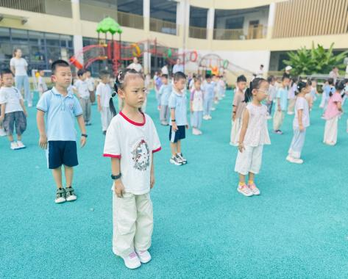 | 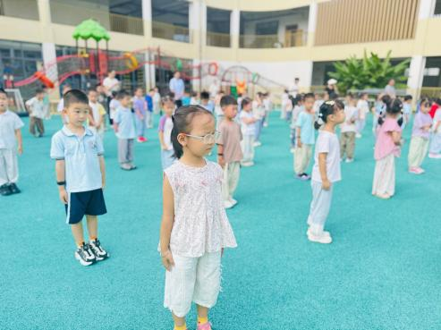 | 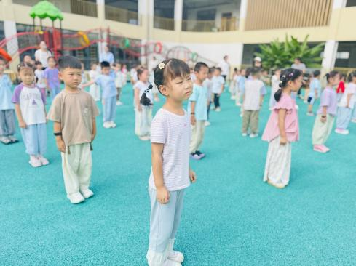
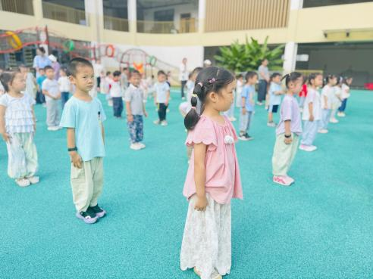 | 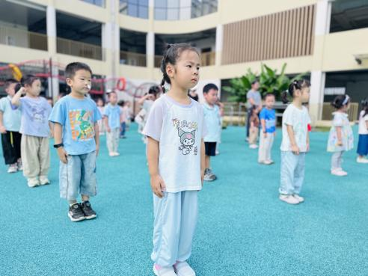 | 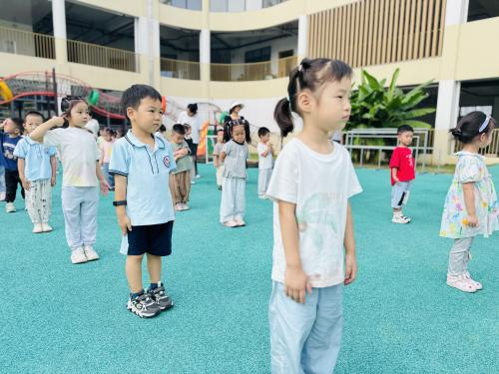
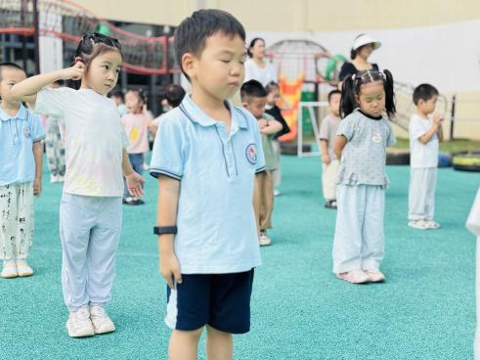 | 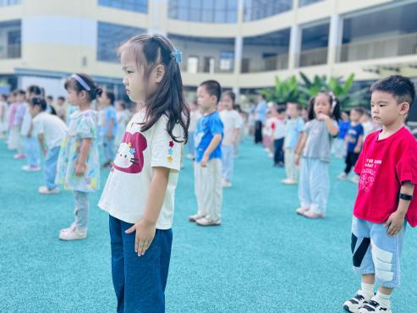 | 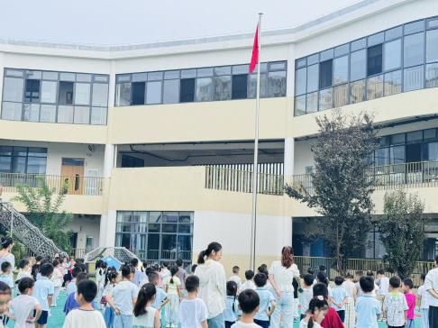
- 户外:趣味拍球游戏——解锁孩子成长的运动密码
小小的皮球，藏着大大的能量！对于正在长身体的孩子来说，拍皮球不仅是趣味游戏，更是天然的 “身体发育加速器”。选一个和孩子手掌差不多大的软皮球，就可以开启这场充满活力的成长之旅啦！
从单手轻轻拍打开始，让孩子感受皮球起落的节奏，等掌握技巧后，再挑战双手交替连拍。就像学走路一样，运动能力的培养需要循序渐进，不妨和孩子约定 “小目标”—— 今天比昨天多拍 5 个，每天进步一点点。
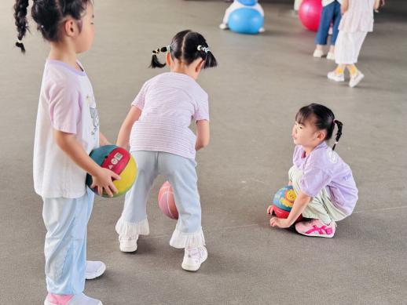 | 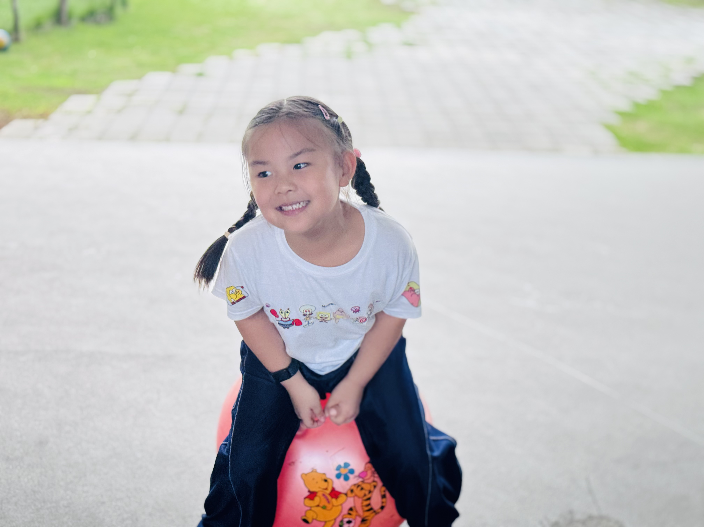 | 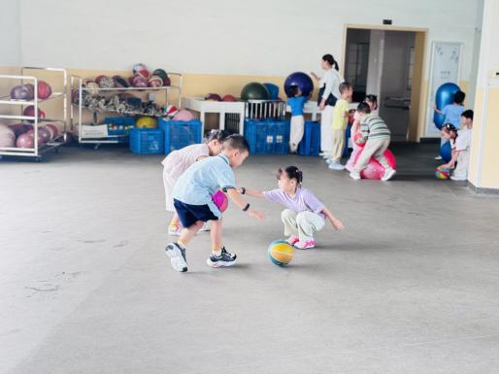
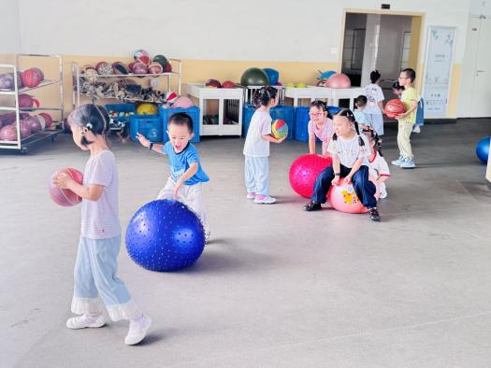 | 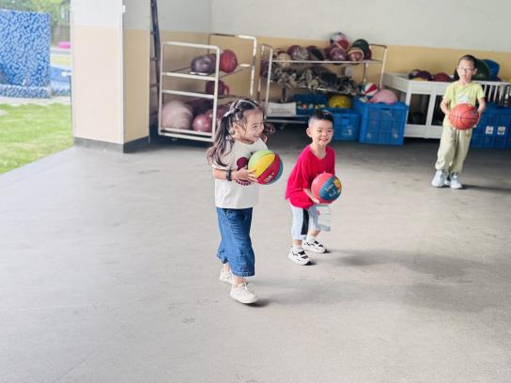 | 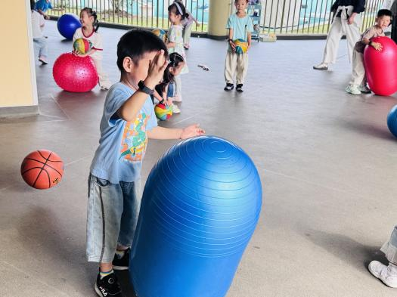
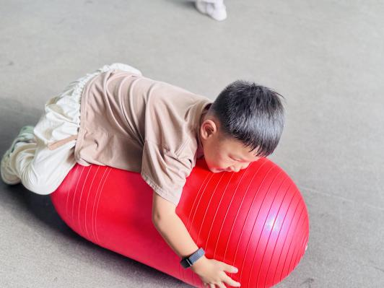 | 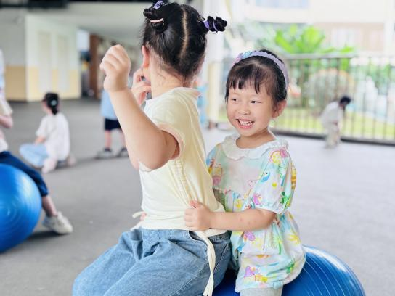 | 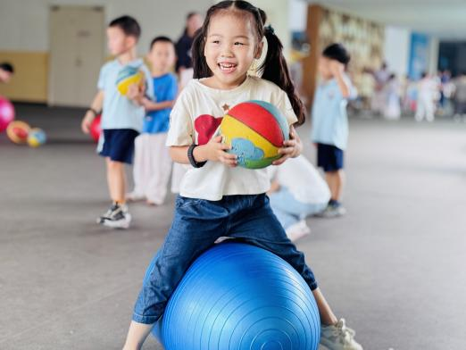
在活动中，能够与朋友友好相处，一起解锁求类游戏新玩法的幼儿有：叶宛芮、高苡恬、钱莱、朱星亿、贾昕语、胡默、钱嘉苗、赵弘阳、劭成言、胡馨艺、肖怡萱、万瑾妍、王沅莘、高菁忆、邱语涵、蒋晨茜、李宇阳、杨雨泽、陶清昀、万礼煊、李子恒、张奕、万信阳、徐苜
- 区域游戏
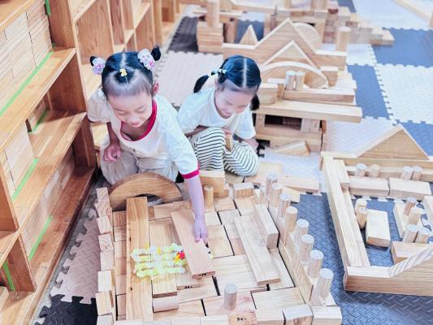 | 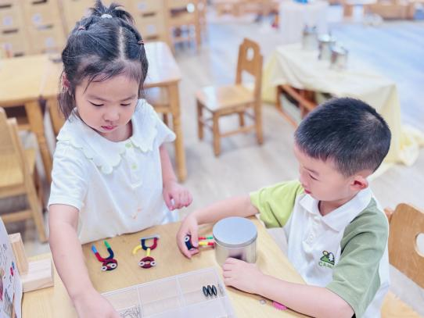 | 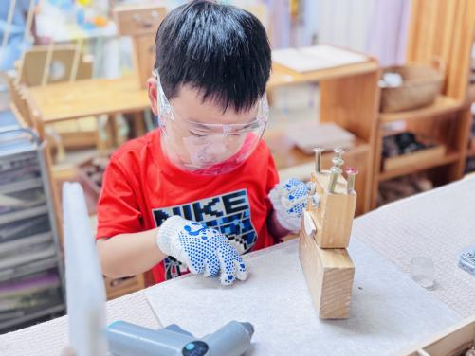
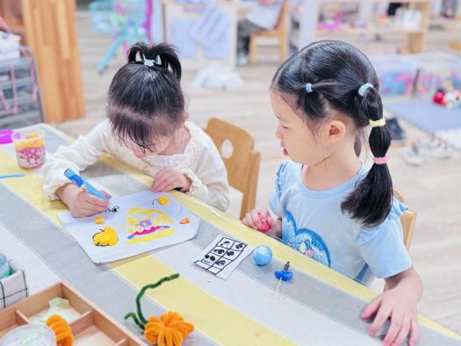 | 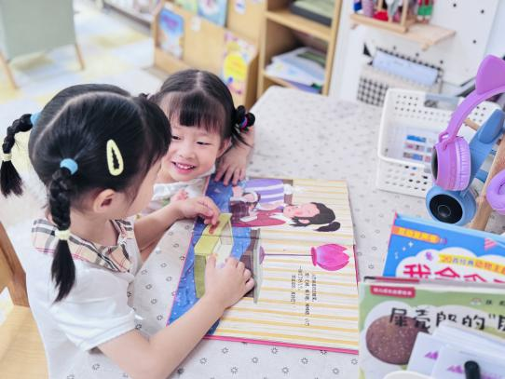 | 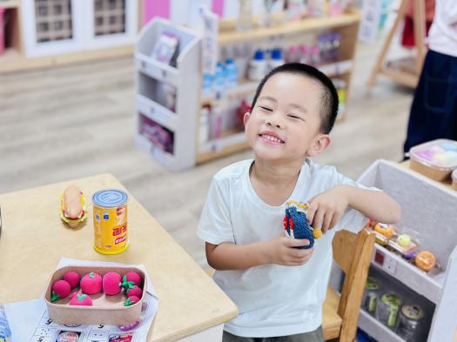
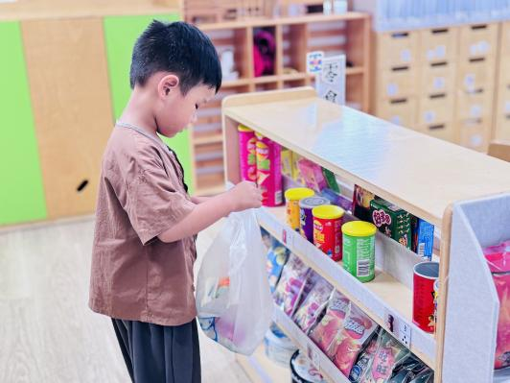 | 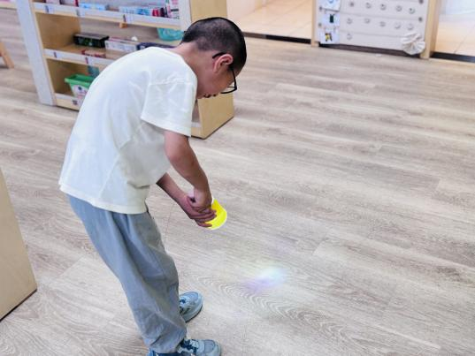 | 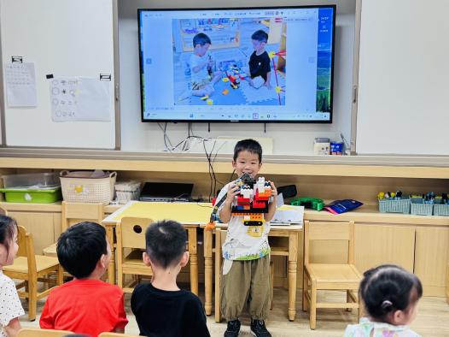
能够遵守游戏规则且专注游戏的幼儿有：叶宛芮、高苡恬、钱莱、朱星亿、贾昕语、胡默、钱嘉苗、赵弘阳、劭成言、胡馨艺、肖怡萱、万瑾妍、高菁忆、邱语涵、蒋晨茜、李宇阳、杨雨泽、陶清昀、万礼煊、李子恒、徐苜
- 集体活动：社会《祖国妈妈我爱你》
“10月1日”国庆节是祖国妈妈的生日，也是孩子们进行爱国教育的一个好时。今年是祖国妈妈71岁生日，在生日即将来临之际，使孩子对十一国庆节的多种庆祝形式进行一定的了解，激发孩子的爱国情感。本次活动的开展主要便是让孩子们了解有关国庆的常识，培养孩子爱祖国的情感，同时，更可以增长社会知识，从而促进其社会化的进程。
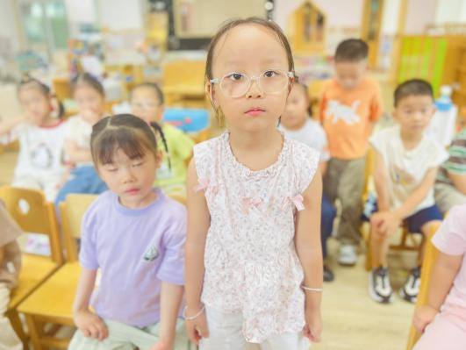 | 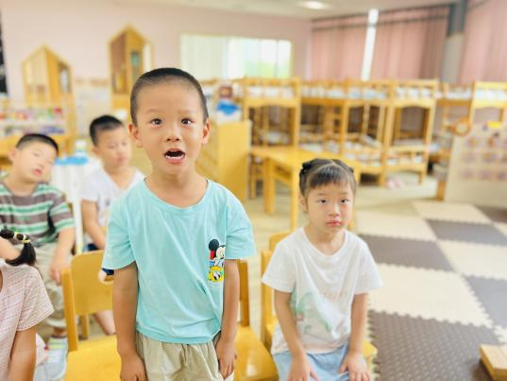 | 